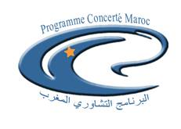
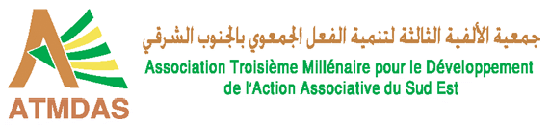
اعلان
في إطار البرامج التشاورية المجالية كتجربة نموذجية مرجعها البرنامج التشاوري المغرب (PCM) ، والتي تهدف بالأساس إلى خلق مجالس إقليمية للشباب و كدا قيادات شبابية محلية قادرة على تدبير وهندسة التنمية المجالية انطلاقا من دينامية تشاورية متعددة القطاعات والفاعلين في مجال تدبير الشأن العام المحلي، نظمت جمعية الألفية الثالثة لتنمية الفعل الجمعوي للجنوب الشرقي البرنامج التشاوري المجالي للراشيدية دورة تكوينية حول الميثاق الجماعي و ذلك يومي السبت و الأحد 22 و 23 شتنبر 2012 بدار المواطن بالراشيدية.
و قد استفاد من هذه الدورة التكوينية أزيد من 30شاب و شابة و كدا مستشارين و موظفين جماعيين من مختلف مناطق إقليم الراشيدية.
و في نفس الإطار، سيتم تنظيم دورة تكوينية. حول تقنيات التواصل و ذلك يومي السبت و الأحد 29 و 30 شتنبر 2012 بدار المواطن.

Dans le cadre du Programme Concerté Territorial, et avec l’appui du Programme Concerté Maroc, l’Association Troisième Millénaire pour le Développement de l’Action Associative au Sud-est, association coordinatrice du PCT d’Errachidia, a organisé les 22 et 23 septembre 2012 à Dar Al-Mouatine une formation sur la charte communale.
Ont bénéficié de cette formation plus de 30 jeunes issu(e)s de 4 communes de la province d’Errachidia, ciblées par le programme.
Une formation sur les techniques de communication, toujours dans le même cadre, aura lieu les 29 et 30 septembre 2012 à Dar Al-Mouatine.

